中粮信托·华业资本集合资金信托计划
2021年5月监管报告

项目名称：中粮信托·华业资本集合资金信托计划
委托方：中粮信托有限责任公司
受托方：北京康正宏基房地产评估有限公司
监管人员：李文军、刘晶
日期：二零二一年六月八日
目 录

1项目基本情况 1
2本月重大事件披露 2
3项目2020年5月施工进度情况 2
4印鉴使用情况 4
5合同签订情况 5
6销售情况 5
7资金情况 9
7.1资金流出情况 9
7.2资金流入情况 12
7.3各账户余额 13
附件 银行对账单 14

为了方便阅读之目的，本报告中将部分名称简写为：
·项目公司：北京君合百年房地产开发有限公司
·中粮信托：中粮信托有限责任公司
·康正：北京康正宏基房地产评估有限公司

1项目基本情况
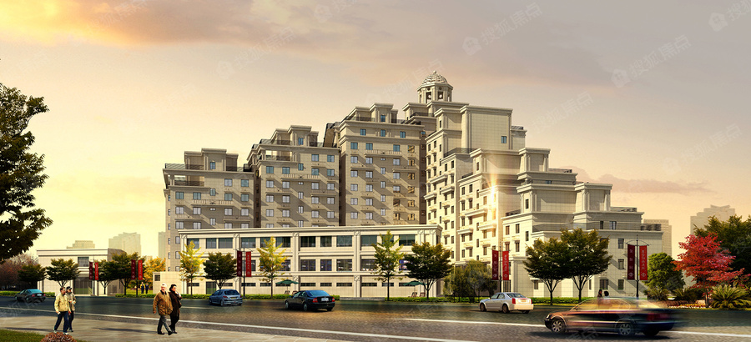

标的为项目公司建设的“玫瑰东筑家园”项目，位于北京市通州区梨园镇小街村，东至砖厂北里，南至香溪家园，西至临河里路，北至小街之春嘉园。
项目用地面积8228.23平方米，规划总建筑面积28941.71平方米，其中地上建筑面积21155平方米，地下建筑面积7786.71平方米。土地使用期限：国有建设用地使用权住宅2002年4月16日起至2072年4月15日止；商业2002年4月16日起至2042年4月15日止；办公、仓储、地下车库2002年4月16日起至2052年4月15日止。
标的项目拟建1#楼为住宅楼，地上最高13层，地下2层，总户数163户（其中：1 居 32 套，2 居 45套，3 居 81 套，4 居 2 套，复式 3 套）；2#~4#楼为配套服务楼。
标的项目与八通线土桥地铁站和临河里地铁站相距约七八百米路程。标的项目东距东六环路约1.5公里，南距京哈高速公路约4公里。项目周边有学校（史家小学通州分校，北京育才学校通州分校、北京二中通州分校）、医院（东直门医院东区、北京友谊医院东区）、商场（蓝岛大厦通州店）等配套设施和人文景观（通州大运河森林公园）。

2本月重大事件披露
（1）2021年5月6日，项目公司的销售网签行政限制正式解除。
（2）2021年5月30日，通州区税务稽查科人员检查项目公司账目，就群众举报项目公司偷漏税款一事，与项目公司财务经理重申缴纳滞纳金的必要性以及滞纳金金额计算的方式。预计缴纳滞纳金60万元。

3项目2021年5月施工进度情况
截至5月31日，项目施工进度：1#住宅楼及2#、3#、4#配套楼整体（除园林）完工，单项工程已陆续竣工验收；园林工程施工进度95%。另外，地下车库新增加一个配电室，本月下旬土建已完工，配电箱陆续到位，下月初验收合格后将进行配电箱电缆穿线。项目规划验收通过，项目整体进入竣工备案准备阶段。

（转下页）
标的项目现场照片
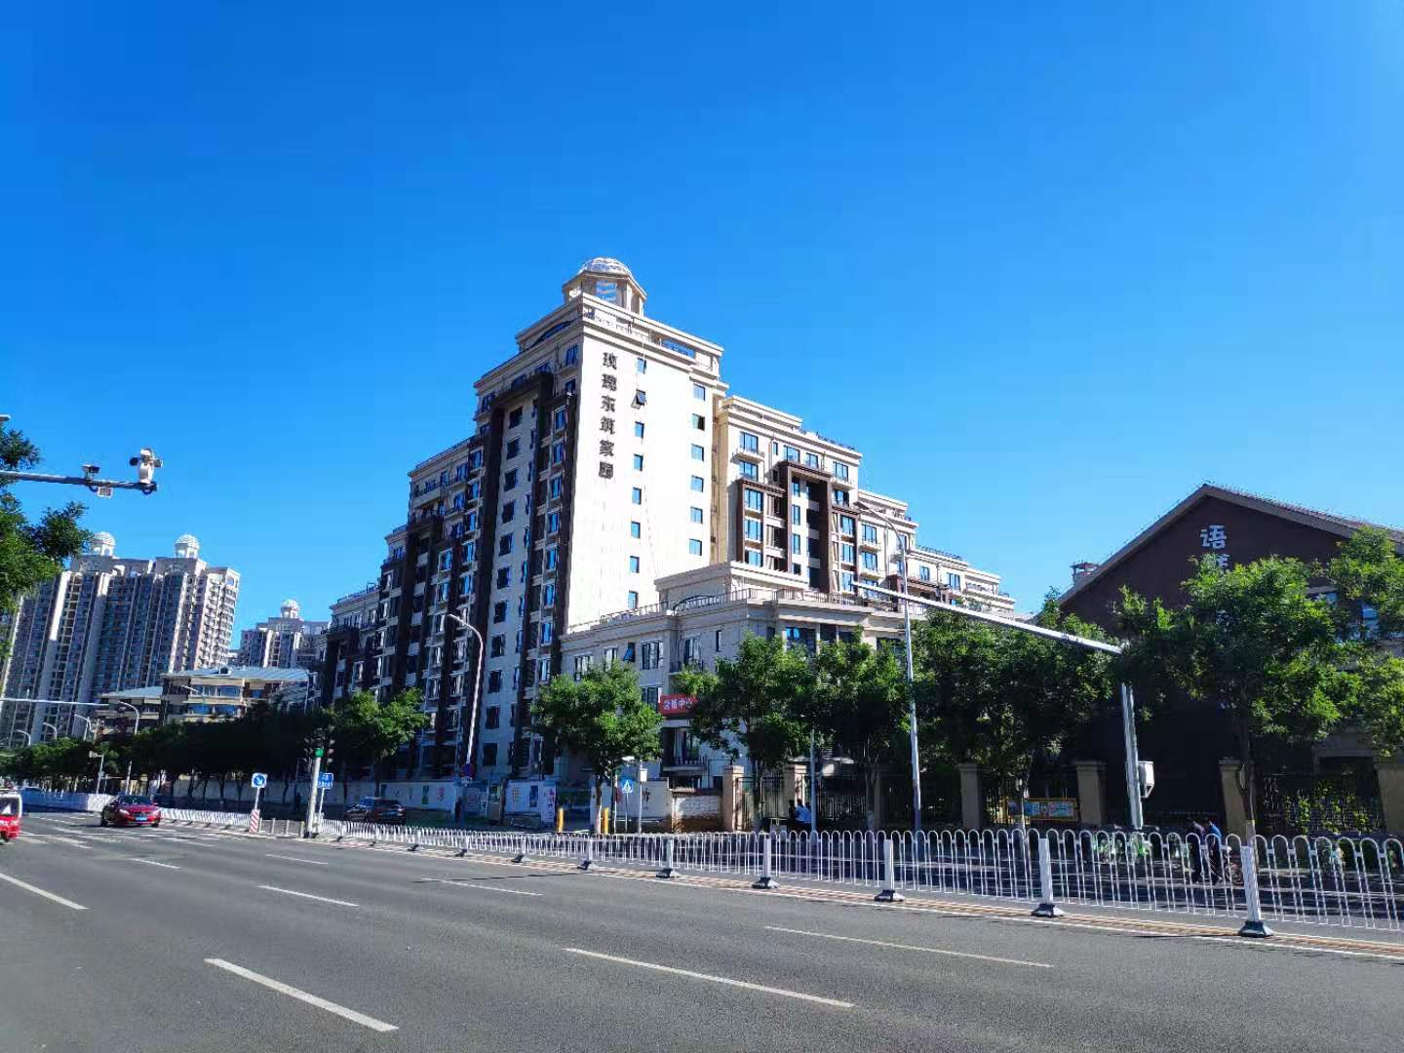
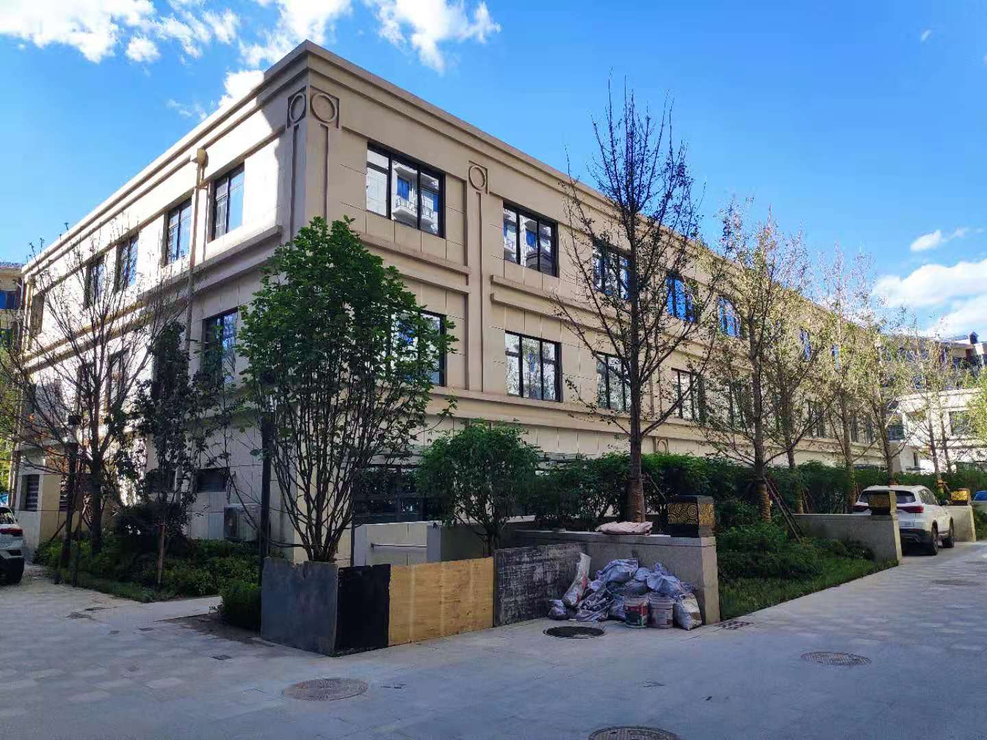

- 标的项目1# 楼 2、标的项目2# 配套楼

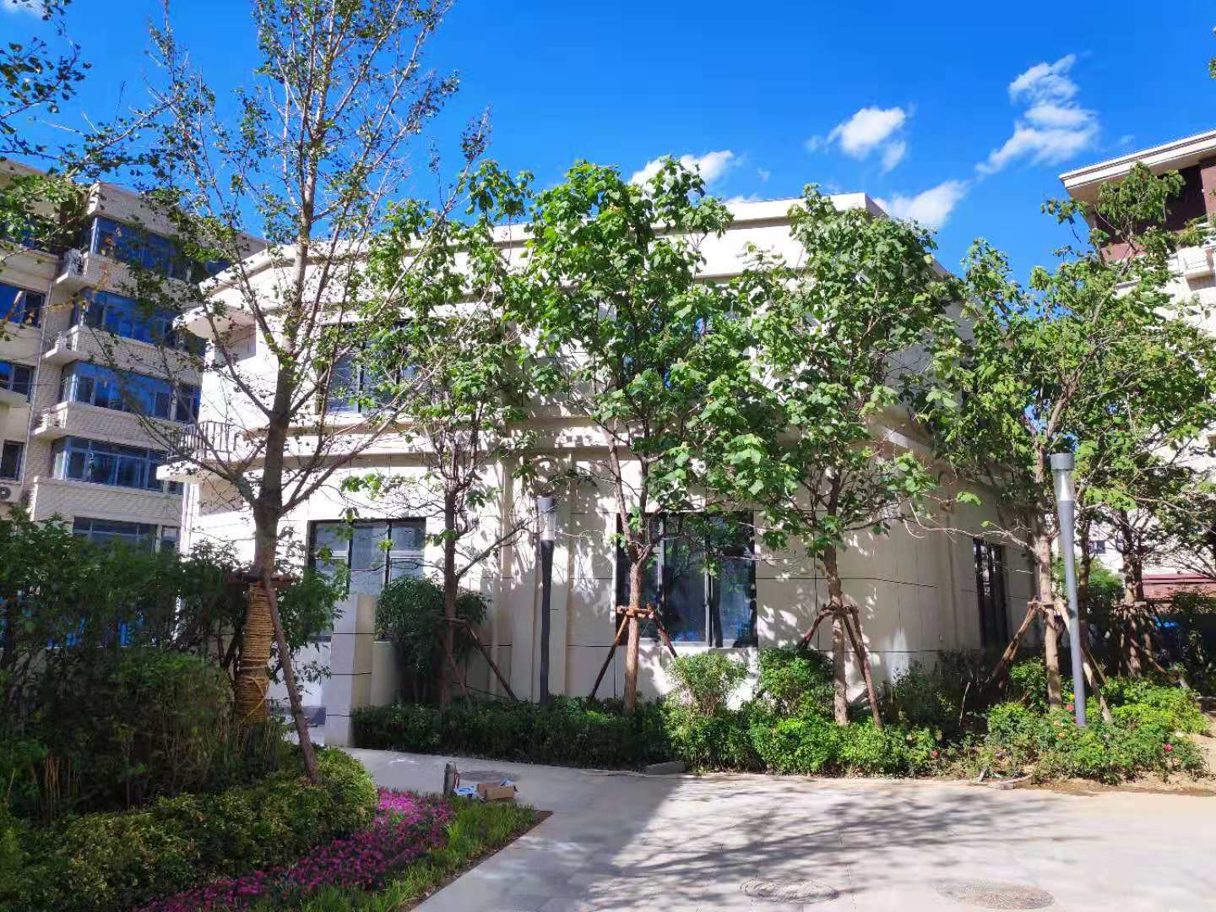
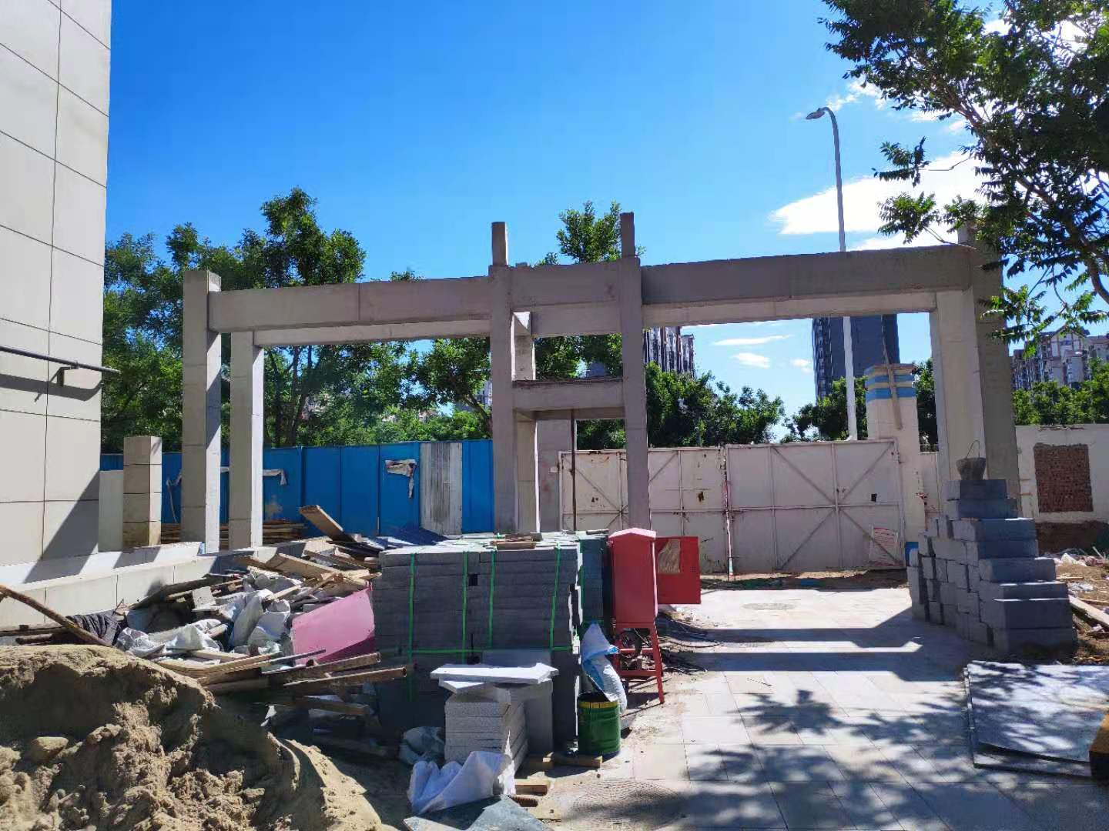

3、项目楼西北外景

3、标的项目3# 配套楼 4、标的项目小区大门施工

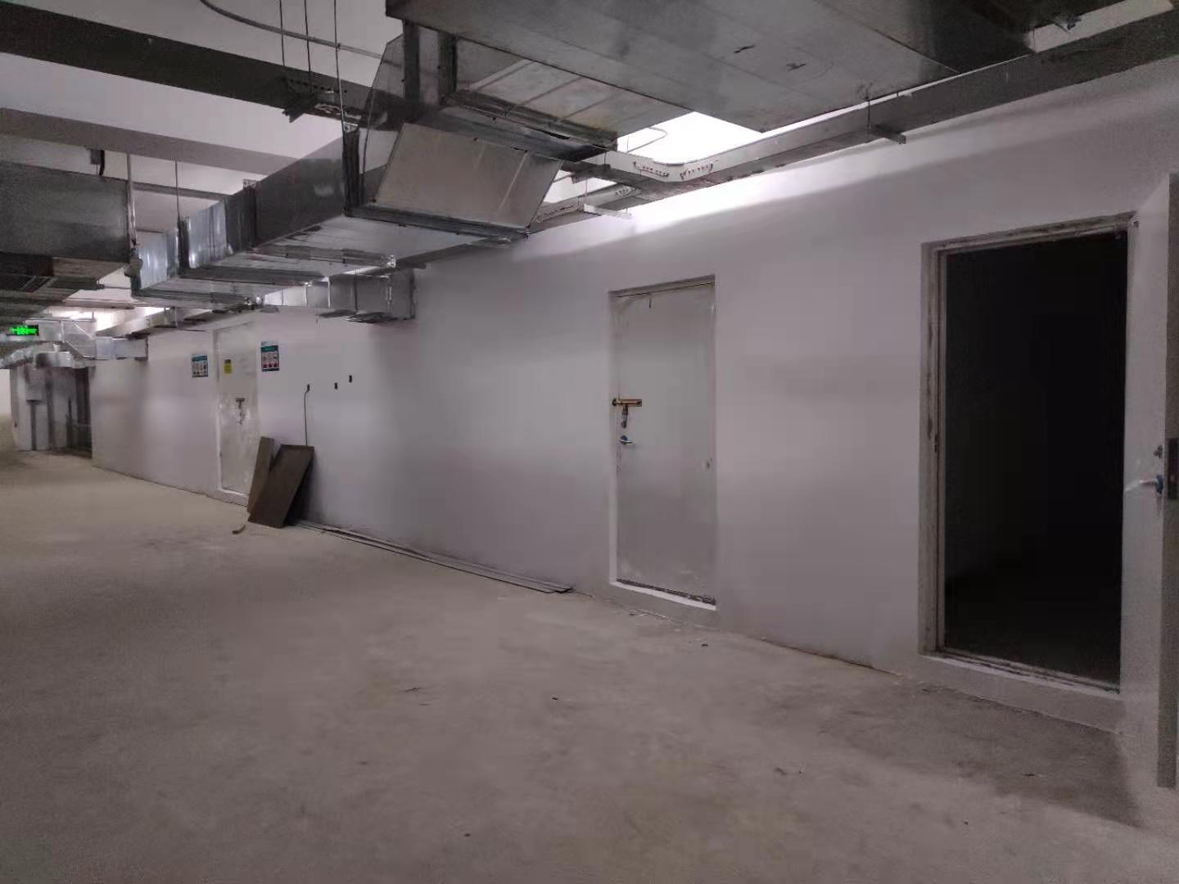

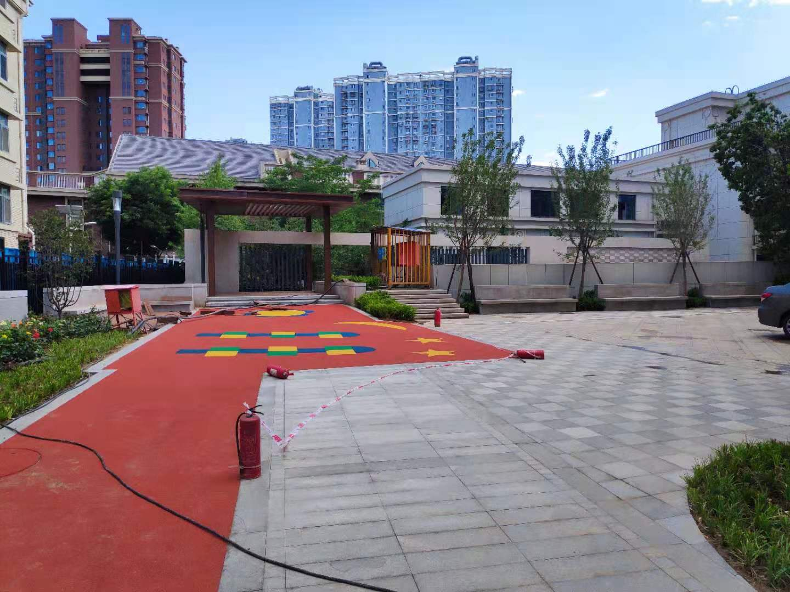

5、标的项目地下车库新增配电室 6、标的项目园林活动区施工现场

4印鉴使用情况
对于印鉴的使用，监管人员与项目公司工作人员按照监管协议及后续用章/印流程约定，履行印鉴使用流程，并通过相关负责人审批，待中粮信托有关人员审批后方给予盖章。使用情况详见下表：
2021年5月印章使用情况表
日期 | 印鉴名称及用印个数 | 用印事由 | 用印材料 | 申请部门 | 经办人 | 监印人
2021.5.11 | 公章（1） | 办理工程部电信宽带拆机业务 | 拆机说明函 | 工程部 | 杜永学 | 李文军
2021.5.12 | 公章（4）  法人章（2) | 报送区建委 | 房地产销售专项检查表、  商品房预售合同（样本） | 营销开发部 | 马健 | 李文军
2021.5.12 | 公章（2） | 预售资金转入监管账户 | 付款通知书（两份） | 财务部 | 陈雅渝 | 陈雅渝
2021.5.18 | 合同章（10）  法人章（5） | 北京市通州区梨园镇小街村住宅及配套项目1#住宅楼等5项的房屋面积委托实测工作合同 | 房地产面积测绘实测合同  （玫瑰东筑家园）（一式五份） | 营销开发部 | 马健 | 陈雅渝
2021.5.18 | 合同章（246）  法人章（22） | 商品房建委网签合同 | 北京市商品房预售合同、商品房预售合同联机备案表（各一式五份），家庭购房申请表，认购书 | 营销部 | 岳洋 | 侯家发
2021.5.18 | 合同章（8）  法人章（4） | 房屋租赁合同 | 房屋租赁合同补充协议（一）  （一式四份） | 招商部 | 魏小梅 | 陈雅渝
2021.5.18 | 公章（3） | 资金监管账户用款 | 资金监管账户用款申请 | 财务部 | 陈雅渝 | 陈雅渝
2021.5.20 | 公章（5） | 消防检查处罚 | 行政处罚缴款书（一式五联） | 工程部 | 魏小梅 | 陈雅渝
2021.5.20 | 合同章（369）  法人章（33） | 商品房建委网签合同 | 北京市商品房预售合同、商品房预售合同联机备案表（各一式五份），家庭购房申请表，认购书 | 营销部 | 岳洋 | 侯家发
2021.5.21 | 公章（1） | 资金监管账户用款 | 资金监管账户用款申请 | 财务部 | 陈雅渝 | 陈雅渝
2021.5.21 | 公章（3） | 预售资金转入监管账户 | 付款通知书（两份） | 财务部 | 陈雅渝 | 陈雅渝
2021.5.25 | 公章（1） | 发文物业，通知进场事宜 | 关于玫瑰东筑项目物业公司进场事宜 | 工程部 | 魏小梅 | 陈雅渝
2021.5.25 | 合同章（8） | 临河里24号楼1层201号车位回购 | 车位回购协议（一式四份） | 工程部 | 魏小梅 | 陈雅渝
2021.5.25 | 公章（1） | 协调京辰博大电气工程安装有限公司配合竣工验收事宜 | 关于玫瑰东筑项目竣工验收阶段供电工程施工单位配合协调事宜 | 工程部 | 魏小梅 | 陈雅渝
2021.5.25 | 合同章（8）  法人章（4） | 玫瑰东筑消防设施和电气防火检测（委托）合同协议书 | 消防设施和电气防火检测（委托）合同协议书（一式四份） | 工程部 | 张伟 | 陈雅渝
2021.5.26 | 公章（4）  法人章（4） | 燃气验收用 | 工程洽商记录（一式四份） | 工程部 | 虞京伟 | 陈雅渝
2021.5.26 | 合同章（12）  法人章（6） | 玫瑰东筑大门工程及汽车车道、自行车车道采光顶工程施工合同 | 通州区梨园镇小街村住宅及配套项目大门工程及汽车车道、自行车车道采光顶工程施工合同（一式六份） | 工程部 | 赵欣霞 | 陈雅渝
2021.5.26 | 公章（5） | 就北京城建安装集团有限公司诉建设工程施工合同纠纷一案委托代理；向法院提交被分案申请书 | 申请书、授权委托书、北京市法院送达地址确认书、营业执照复印件、法定代表人身份证明书 | 法务部 | 余健 | 陈雅渝
2021.5.27 | 合同章（12）  法人章（6） | 玫瑰东筑项目入户门采购安装工程合同补充协议 | 通州区梨园镇小街村住宅及配套项目1#住宅楼等5项入户门采购安装合同补充协议  （一式六份） | 工程部 | 赵欣霞 | 陈雅渝
2021.5.28 | 公章（18） | 就渤海银行诉李熙、君合百年房地产开发有限公司金融借款纠纷案；王志清诉君合百年房地产开发有限公司房屋买卖纠纷案；指定余健为代理人。另建工路桥补充上诉状。 | 授权委托书、法定代表人身份证明书、在职证明、营业执照复印件、委托人身份证复印件、 法院送达地址确认书（各一式三份） | 法务部 | 余健 | 陈雅渝
2021.5.28 | 公章（9） | 与商铺租户租赁纠纷诉讼 | 关于解除租赁合同的通知、追加诉讼请求申请  （各一式三份） | 法务部 | 余健 | 陈雅渝

5合同签订情况
2021年5月项目公司签订四份在建项目合同，合同总计金额3,506,398.00元。
合同编号 | 对方单位 | 合同文件名称 | 合同内容 | 合同金额（元） | 签约日期
JHBN-1672 | 北京新兴华安智慧科技有限公司 | 房地产面积测绘实测合同  （玫瑰东筑家园） | 北京市通州区梨园镇小街村住宅及配套项目1#住宅楼等5项的房屋面积实测工作 | 120,250.00 | 2021.5.18
JHBN-1673 | 北京佰仕兴隆消防技术有限公司 | 消防设施和电气防火检测（委托）合同协议书 | 玫瑰东筑消防设施和电气防火检测 | 10,000.00 | 2021.5.25
JHBN-1675 | 北京华昊园林工程有限公司 | 北京市通州区梨园镇小街村住宅及配套项目大门工程及汽车车道、自行车车道采光顶工程施工合同 | 玫瑰东筑项目园区大门工程及汽车车道、自行车车道采光顶工程 | 2,390,000.00 | 2021.5.26
JHBN-1674 | 德利尔（北京）科技有限公司 | 通州区梨园镇小街村住宅及配套项目1#住宅楼等5项入户门采购安装合同补充协议 | 通州区梨园镇小街村住宅及配套项目1#住宅楼等5项入户门采购安装，因市场材料、人工费上涨，调整合同金额，调增191,858元。 | 986,148.00 | 2021.5.27
合计 |  |  |  | 3,506,398.00

6销售情况
项目已取得预售证商品房共计163套，预售建筑面积共计18,421.76平米。截至2021年5月31日，销售房屋共计116套，销售面积12,007.29平米。其中已认购18套，已草签1套，已网签97套，项目网签房屋累计销售回款451,391,474元。
2021年5月1日至31日，项目网签3套，认购3套。
截至2021年5月31日累计网签购房合同明细表

序号 | 客户姓名 | 房号 | 网签合同号 | 合同总价（元） | 网签日期 | 付款方式 | 已收款（含贷款）（元）
1 | 高硕 | 2-701 | Y2196641 | 3,457,821 | 2019.7.21 | 组合贷 | 3,457,821
2 | 魏兰 | 5-304 | Y2196867 | 5,676,155 | 2019.7.21 | 全款 | 5,676,155
3 | 李明静 | 2-602 | Y2196646 | 3,309,278 | 2019.7.22 | 全款 | 3,309,278
4 | 李锦贤、杨晶 | 1-201 | Y2196393 | 4,373,462 | 2019.7.24 | 组合贷 | 4,373,462
5 | 李明翰 | 2-502 | Y2196643 | 3,303,693 | 2019.7.25 | 全款 | 3,303,693
6 | 杨秀玲 | 3-802 | Y2196146 | 3,374,129 | 2019.7.25 | 商贷 | 3,374,129
7 | 高亚男 | 7-801 | Y2196561 | 5,908,147 | 2019.7.25 | 商贷 | 5,908,147
8 | 李京姝 | 7-1002 | Y2196092 | 3,004,650 | 2019.7.25 | 商贷 | 3,004,650
9 | 李桂妍 | 5-404 | Y2196582 | 5,889,926 | 2019.7.27 | 组合贷 | 5,889,926
10 | 李赵丹 | 7-502 | Y2197295 | 2,977,425 | 2019.7.28 | 组合贷 | 2,977,425
11 | 常微 | 7-902 | Y2196647 | 2,999,651 | 2019.7.28 | 组合贷 | 2,999,651
12 | 韩雪蓉 | 3-902 | Y2197452 | 3,382,643 | 2019.7.30 | 商业贷款 | 3,382,643
13 | 刘旭东 | 7-602 | Y2197305 | 2,892,000 | 2019.7.30 | 商业贷款 | 2,892,000
14 | 苏雅娜 | 7-1001 | Y2196865 | 5,813,893 | 2019.7.30 | 公积金贷 | 5,813,893
15 | 蒋平 | 3-502 | Y2197488 | 3,340,204 | 2019.8.1 | 商业贷款 | 3,340,204
16 | 李晓倩 | 5-403 | Y2197473 | 2,868,083 | 2019.8.3 | 组合贷款 | 2,868,083
17 | 刘国红 | 7-702 | Y2197940 | 2,896,800 | 2019.8.4 | 全款 | 2,896,800
18 | 王章羽 | 7-402 | Y2196407 | 2,907,575 | 2019.8.8 | 公积金贷款 | 2,907,575
19 | 刘猛 | 3-601 | Y2198060 | 4,989,338 | 2019.8.9 | 商业贷款 | 4,989,338
20 | 刘继英 | 7-802 | Y2197200 | 2,931,825 | 2019.8.12 | 组合贷款 | 2,931,825
21 | 刘婧 | 1-101 | Y2198259 | 4,369,555 | 2019.8.15 | 商业贷款 | 4,369,555
22 | 王旭龙 | 1-301 | Y2198054 | 4,386,434 | 2019.8.15 | 公积金贷款 | 4,386,434
23 | 管雅洁 | 3-1101 | Y2199593 | 3,436,676 | 2019.8.16 | 组合贷款 | 3,436,676
24 | 李明、施蒙 | 3-602 | Y2196347 | 3,362,835 | 2019.8.17 | 公积金贷款 | 3,362,835
25 | 高亚双 | 7-701 | Y2198012 | 5,719,273 | 2019.8.19 | 全款 | 5,719,273
26 | 陈敏、邵磊 | 7-1103 | Y2197175 | 10,206,112 | 2019.8.19 | 商业贷款 | 10,206,112
27 | 沈玉连、王振营 | 8-802 | Y2200208 | 7,591,328 | 2019.8.21 | 商业贷款 | 7,591,328
28 | 何青、朱阳阳 | 7-302 | Y2196434 | 2,965,001 | 2019.8.24 | 商业贷款 | 2,965,001
29 | 和雨凡 | 6-302 | Y2200070 | 5,177,400 | 2019.9.3 | 组合贷款 | 5,177,400
30 | 杨唐俊杰 | 6-202 | Y2200039 | 5,164,563 | 2019.9.3 | 组合贷款 | 5,164,563
31 | 何迎、刘星明 | 5-302 | Y2201651 | 4,279,434 | 2019.9.8 | 组合贷款 | 4,279,434
32 | 张学锋 | 8-702 | Y2199629 | 7,578,068 | 2019.9.13 | 组合贷款 | 7,578,068
33 | 王晨龙 | 2-102 | Y2207483 | 3,039,498 | 2019.9.15 | 商业贷款 | 3,039,498
34 | 李昕 | 5-303 | Y2200424 | 2,778,750 | 2019.9.19 | 全款 | 2,778,750
35 | 缪永贵 | 7-901 | Y2201109 | 5,803,852 | 2019.9.20 | 商业贷款 | 5,803,852
36 | 何雅琴 | 3-702 | Y2207379 | 3,130,333 | 2019.9.21 | 组合贷款 | 3,130,333
37 | 李斌 | 3-1001 | Y2208001 | 3,201,690 | 2019.9.23 | 组合贷款 | 3,201,690
38 | 宋思雨 | 1-302 | Y2208564 | 3,163,310 | 2019.9.26 | 组合贷款 | 3,163,310
39 | 刘骁远 | 7-601 | Y2209108 | 5,411,879 | 2019.10.9 | 商业贷款 | 5,411,879
40 | 丁丽 | 3-102 | Y2210734 | 3,096,049 | 2019.10.9 | 公积金贷款 | 3,096,049
41 | 聂鹏、薛颖 | 1-401 | Y2214884 | 3,181,078 | 2019.10.12 | 组合贷款 | 3,181,078
42 | 陈朝 | 7-703 | Y2213337 | 6,996,693 | 2019.10.15 | 商业贷款 | 6,996,693
43 | 李吉 | 1-102 | Y2208089 | 3,118,337 | 2019.10.21 | 商业贷款 | 3,118,337
44 | 禹怀刚 | 3-402 | Y2215185 | 3,041,644 | 2019.10.27 | 商业贷款 | 3,041,644
45 | 张少辉 | 5-402 | Y2221048 | 4,022,100 | 2019.11.10 | 组合贷款 | 4,022,100
46 | 解珊 | 2-402 | Y2218064 | 3,121,037 | 2019.11.14 | 组合贷款 | 3,121,037
47 | 杨淑会 | 8-1001 | Y2221939 | 7,446,393 | 2019.11.18 | 全款 | 7,446,393
48 | 崔勇 | 4-101 | Y2222890 | 5,058,289 | 2019.11.27 | 组合贷款 | 5,058,289
49 | 包晓拯 | 2-101 | Y2214003 | 4,811,750 | 2019.11.30 | 商业贷款 | 4,811,750
50 | 徐鑫 | 6-301 | Y2217832 | 4,936,033 | 2019.12.19 | 组合贷款 | 4,936,033
51 | 王艳 | 2-202 | Y2230383 | 3,076,215 | 2019.12.21 | 商业贷款 | 3,076,215
52 | 王屹淳 | 3-202 | Y2234098 | 3,064,953 | 2019.1.12 | 商业贷款 | 3,064,953
53 | 李沙沙、叶斌 | 3-701 | Y2245651 | 4,400,000 | 2020.1.20 | 组合贷款 | 4,400,000
54 | 赵泽刚 | 8-801 | Y2247310 | 7,426,299 | 2020.2.17 | 组合贷款 | 7,426,299
55 | 陈威 | 4-1201 | Y2247306 | 4,850,100 | 2020.3.7 | 组合贷款 | 4,850,100
56 | 张雅美 | 2-302 | Y2246360 | 3,084,070 | 2020.3.16 | 组合贷款 | 3,084,070
57 | 聂杰龙、李德蕊 | 8-502 | Y2251890 | 7,305,302 | 2020.3.29 | 商业贷款 | 7,305,302
58 | 刘长春 | 2-501 | Y2245638 | 4,412,700 | 2020.4.17 | 全款分期 | 4,412,700
59 | 曹超 | 9-702 | Y2259501 | 7,830,205 | 2020.5.8 | 全款分期 | 7,830,205
60 | 王宝军 | 4-602 | Y2261688 | 6,257,580 | 2020.5.17 | 全款分期 | 6,257,580
61 | 胡保清 | 4-902 | Y2263736 | 6,294,232 | 2020.5.19 | 商业贷款 | 6,294,232
62 | 周依群、吴双 | 3-302 | Y2264065 | 3,072,779 | 2020.5.23 | 商业贷款 | 3,072,779
63 | 张彪 | 3-303 | Y2274803 | 5,369,360 | 2020.6.24 | 商业贷款 | 5,369,360
64 | 于思云 | 1-202 | Y2274817 | 3,120,984 | 2020.6.24 | 组合贷款 | 3,120,984
65 | 高瑛瑛 | 4-1002 | Y2274978 | 6,310,471 | 2020.6.24 | 组合贷款 | 6,310,471
66 | 李平章 | 4-1101 | Y2280323 | 4,769,078 | 2020.7.17 | 全款分期 | 4,769,078
67 | 徐明硕 | 3-203 | Y2288878 | 5,355,420 | 2020.8.10 | 商业贷款 | 5,355,420
68 | 刘宏 | 4-12-02 | Y2290030 | 7,053,932 | 2020.8.14 | 全款分期 | 7,053,932
69 | 王雪 田光亚 | 3-703 | Y2287946 | 5,506,868 | 2020.8.19 | 组合贷款 | 5,506,868
70 | 黄茜、牛高 | 3-401 | Y2267746 | 4,164,150 | 2020.8.23 | 组合贷款 | 4,164,150
71 | 李旭 | 6-201 | Y2295736 | 4,923,994 | 2020.8.29 | 组合贷款 | 4,923,994
72 | 谷清恩 | 2-503 | Y2298185 | 5,275,600 | 2020.9.7 | 公积金贷款 | 5,275,600
73 | 高凯 | 2-401 | Y2303742 | 4,139,500 | 2020.9.21 | 商业贷款 | 4,139,500
74 | 祁伟、苏瑞 | 4-702 | Y2295736 | 6,332,075 | 2020.9.21 | 公积金贷款 | 6,332,075
75 | 于洪丹 | 8-601 | Y2306379 | 6,721,301 | 2020.9.29 | 组合贷款 | 6,721,301
76 | 王秀 | 4-901 | Y2296718 | 4,496,100 | 2020.10.20 | 商业贷款 | 4,496,100
77 | 王华凤 | 8-701 | Y2312886 | 6,888,311 | 2020.10.21 | 全款分期 | 6,888,311
78 | 杨娜 | 3-501 | Y2312935 | 4,164,150 | 2020.10.22 | 全款分期 | 4,164,150
79 | 王波 | 4-801 | Y2315780 | 4,442,575 | 2020.10.30 | 商业贷款 | 4,442,575
80 | 孙伟翔 | 9-401 | Y2316956 | 7,001,140 | 2020.11.3 | 商业贷款 | 7,001,140
81 | 刘振兵 | 7-903 | Y2213750 | 6,622,362 | 2020.12.22 | 公积金贷款 | 6,622,362
82 | 肖佟 | 9-701 | Y2308048 | 7,495,697 | 2020.12.22 | 全款分期 | 7,495,697
83 | 魏继明 | 3-901 | Y2354208 | 4,093,560 | 2021.1.22 | 公积金贷款 | 4,093,560
84 | 李善国 | 4-1001 | Y2353758 | 4,389,050 | 2021.1.22 | 商业贷款 | 4,389,050
85 | 王海艳 | 3-201 | Y2353967 | 4,030,000 | 2021.1.22 | 商业贷款 | 4,030,000
86 | 康立华 高鹏程 | 2-301 | Y2356045 | 4,042,100 | 2021.1.22 | 组合贷款 | 2,842,100
87 | 卿密蕊 | 4-502 | Y2356084 | 6,257,580 | 2021.2.1 | 组合贷款 | 6,257,580
88 | 李文 | 9-602 | Y2363021 | 7,048,981 | 2021.2.25 | 全款分期 | 7,048,981
89 | 郝春启 | 4-501 | Y2365159 | 4,303,410 | 2021.3.2 | 全款分期 | 4,303,410
90 | 刘畅 | 4-601 | Y2365063 | 4,389,050 | 2021.3.2 | 公积金贷款 | 1,740,878
91 | 管艾淇 | 2-601 | Y2364674 | 4,069,490 | 2021.3.3 | 商业贷款 | 4,069,490
92 | 詹智萍 | 2-603 | Y2365265 | 5,500,000 | 2021.3.5 | 全款分期 | 5,500,000
93 | 爼璐阳 | 3-301 | Y2367275 | 4,262,130 | 2021.3.15 | 全款分期 | 1,712,130
94 | 李庆江 | 4-1301 | Y2373675 | 4,418,980 | 2021.3.25 | 全款分期 | 4,418,980
95 | 姚洁 | 8-602 | Y2389426 | 6,957,820 | 2021.5.13 | 组合贷款 | 4,307,820
96 | 周岳佳 | 3-603 | Y2389429 | 5,500,320 | 2021.5.20 | 商业贷款 | 4,500,320
97 | 马秋玲 | 4-1302 | Y2393383 | 6,257,580 | 2021.5.20 | 公积金贷款 | 5,057,580
合计 |  |  |  |  |  |  | 451,391,474.00
注：尚有周岳佳230万元，马秋玲255万元已入银行一般户，暂未入广发银行专户。

截至2021年5月31日草签购房合同明细表
序号 | 客户姓名 | 房号 | 合同总价（元） | 草签日期 | 付款方式 | 已付金额（元）
1 | 陈星宇 | 2-201 | 4,041,270 | 2021.4.15 | 商业贷款 | 3,441,270
合 计 |  |  |  |  |  | 3,441,270

截至2021年5月31日客户认购明细表
序号 | 客户姓名 | 房号 | 合同总价（元） | 认购日期 | 已付金额（元）
1 | 黄贞明 | 4-1102 | 6,257,580 | 2020.4.30 | 50,000
2 | 孙超、王佳 | 3-101 | 4,100,880 | 2020.6.5 | 50,000
3 | 彭晓峰 | 4-802 | 6,257,580 | 2020.9.10 | 50,000
4 | 魏春和 | 4-701 | 4,346,230 | 2020.11.28 | 550,000
5 | 温梅 | 3-801 | 4,093,560 | 2020.12.22 | 50,000
6 | 李继航 | 8-901 | 6,837,204 | 2020.12.27 | 2,907,204
7 | 李颖 | 7-1003 | 6,467,406 | 2021.1.19 | 3,237,406
8 | 李争硕 | 8-501 | 6,642,519 | 2021.2.5 | 40,000
9 | 孙士伟 | 7-803 | 6,214,832 | 2021.2.5 | 50,000
10 | 何继超 | 9-501 | 6,944,976 | 2021.3.8 | 50,000
11 | 张英顺 | 9-801 | 7,053,064 | 2021.3.30 | 50,000
12 | 刘飞 | 8-302 | 6,994,629 | 2021.4.10 | 50,000
13 | 王超 | 9-402 | 未定 | 2021.4.26 | 50,000
14 | 王剑寒 | 4-301 | 4,282,000 | 2021.4.26 | 50,000
15 | 李世铭、万红 | 8-202 | 7,265,138 | 2021.4.27 | 50,000
16 | 袁荣霞 | 8-401 | 6,837,553 | 2021.5.15 | 250,000
17 | 赵佟、紫阳 | 3-803 | 5,539,608 | 2021.5.24 | 50,000
18 | 赵雅娟 | 7-1101 | 7,963,996 | 2021.5.29 | 50,000
合计 |  |  |  |  | 7,634,610

7资金情况

7.1资金流出情况
2021年5月，监管项目公司账户资金流出总额共计10,325,546.46元。以上资金流出中不含银行自动扣除的工本费、手续费以及项目公司各账户间的往来款。
根据《资金监管协议之补充协议二》，现阶段销售款的19%作为专项资金，用于支付玫瑰东筑项目工程款、人员工资及税款等，由预售资金监管户转入项目公司北京银行基本户，供项目公司使用。5%用于支付销售渠道佣金费用。
2021年5月资金流出情况表
序号 | 收款单位（或个人） | 资金用途 | 付款金额（元） | 支付日期 | 出款行 | 用款类型
1 | 浦发银行北京通州支行 | 审计用询证函手续费 | 150.00 | 2021.5.1 | 浦发银行（自动扣缴） | 财务费用
2 | 北京中创伟业房地产评估有限责任公司 | 评估费 | 180,000.00 | 2021.5.7 | 交通银行一般户 | 管理费
3 | 待报解预算收入（财库联网集中户） | 君合百年员工社保代扣 | 149,003.35 | 2021.5.10 | 建设银行  （自动扣缴） | 管理费
4 | 代收中国联合网络通信有限公司话费户 | 联通话费 | 758.38 | 2021.5.12 | 建设银行  （自动扣缴） | 管理费
5 | 国家税务总局北京市通州区税务局 | 代东方玫瑰业主缴契税 | 213,506.56 | 2021.5.13 | 平安银行建委监管户 | 代缴契税
6 | 钟欣等23人 | 君合百年员工工资 | 358,553.83 | 2021.5.14 | 北京银行基本户 | 管理费
7 | 待报解预算收入（电子缴税）*标准 | 君合百年个税、增值税 | 2,665,601.02 | 2021.5.19 | 北京银行基本户  （自动扣缴） | 税费
8 | 中粮信托有限责任公司 | 支付中粮信托应付未付款 | 3,737,543.20 | 2021.5.19 | 广发银行专户 | 财务费用
9 | 北京美安居科技有限公司 | 销售渠道费 | 700,000.00 | 2021.5.19 | 广发银行专户 | 销售费用
10 | 北京住房公积金管理中心 | 君合百年住房公积金 | 81,608.00 | 2021.5.20 | 建设银行  （自动扣缴） | 管理费
11 | 张伟 | 报销款（办理档案验收公关费） | 25,000.00 | 2021.5.21 | 广发银行一般户 | 管理费
12 | 张伟 | 借款（办理竣工验收协调费） | 150,000.00 | 2021.5.21 | 广发银行一般户 | 管理费
13 | 北京华兆轩午门诊部有限公司 | 员工体检费 | 3,660.00 | 2021.5.21 | 广发银行一般户 | 管理费
14 | 郭安安 | 退东方玫瑰C4-1-803契税 | 33,217.07 | 2021.5.21 | 广发银行一般户 | 退契税
15 | 任晓琦 | 行政报销款（墨盒） | 188.00 | 2021.5.27 | 广发银行一般户 | 管理费
16 | 岳洋 | 营销部报销款  （餐费、快递） | 1,718.60 | 2021.5.27 | 广发银行一般户 | 管理费
17 | 陈雅渝 | 报销款（代交诉讼费、快递费） | 7,040.00 | 2021.5.27 | 广发银行一般户 | 管理费
18 | 马健 | 代办东方玫瑰小产权证费 | 2,550.00 | 2021.5.27 | 广发银行一般户 | 代缴费用
19 | 北京华昊园林工程有限公司 | 玫瑰东筑大门工程及汽车车道、自行车车道采光顶工程款 | 1,500,000.00 | 2021.5.27 | 广发银行一般户 | 工程款
20 | 董艳 | 东方玫瑰家园C24-1-201号车位回购 | 178,000.00 | 2021.5.27 | 广发银行一般户 | 冲减收入
21 | 北京博海兴盛商贸中心 | 玫瑰东筑设计图纸晒图费 | 10,550.00 | 2021.5.28 | 交通银行 | 前期费
22 | 陈雅渝 | 东方玫瑰家园C24-1-201号车位回购契税 | 5,429.00 | 2021.5.28 | 交通银行 | 契税
23 | 待报解预算收入（电子缴税）*标准 | 2020年所得税汇算清缴 | 27,035.42 | 2021.5.28 | 北京银行基本户  （自动扣缴） | 税费
24 | 董艳 | 东方玫瑰家园C24-1-201号车位回购赔偿金 | 142,000.00 | 2021.5.31 | 广发银行一般户 | 营业外支出
25 | 张伟 | 借款（办理竣工验收协调费） | 30,000.00 | 2021.5.31 | 广发银行一般户 | 管理费
26 | 国家税务总局北京市通州区税务局 | 代缴东方玫瑰业主屈庆涛契税 | 122,434.03 | 2021.5.31 | 平安银行建委监管户 | 代缴契税
合计（元） |  |  | 10,325,546.46 | —— | —— | ——
注：以上资金流出不含银行自动扣除的手续费、工本费。
2021年5月专项资金收支情况表
开户行及账号 | 北京银行股份有限公司运河支行（基本户）  01091609000120103003100
日期 | 收入（元） | 支出（元） | 专项资金余额（元）
2021.5.10 | 0.00 | 149,003.35 | -2,988,183.22
2021.5.19 | 934,385.80 | 0.00 | -2,053,797.42
2021.5.27 | 0.00 | 1,500,000.00 | -3,553,797.42
总计（元） | 934,385.8 | 1,649,003.35 | ——
注：以上资金流出不含银行自动扣除的手续费、工本费。

7.2资金流入情况
2021年5月，项目公司本月资金流入共计18,574,050.72元，其中华业·东方玫瑰项目租售房屋及其他收入共计2,208,824.72元，玫瑰东筑项目销售回款共计16,365,226元。以上资金流入不含项目公司各账户间往来和利息收入等。具体情况如下表：
5月份资金流入情况表
日期 | 款项说明 | 金额（元） | 单位名称 | 回款银行
2021.5.6 | 购房首付款 | 1,020,000.00 | 姚洁（东筑8-602) | 交通银行
2021.5.6 | 购房首付款 | 610,000.00 | 杨娜（东筑3-501) | 广发银行一般户
2021.5.6 | 购房首付款 | 1,087,820.00 | 姚洁（东筑8-602) | 广发银行一般户
2021.5.8 | 商铺租金 | 172,500.00 | 北京耀莱腾龙国际影城管理有限公司通州分公司 | 交通银行
2021.5.11 | 商铺租金 | 172,500.00 | 北京耀莱腾龙国际影城管理有限公司通州分公司 | 交通银行
2021.5.16 | 购房定金 | 50,000.00 | 袁荣霞 | 广发银行一般户
2021.5.18 | 建设银行放贷 | 1,100,000.00 | 卿密蕊（东筑4-502) | 广发银行专户
2021.5.19 | 商铺租金 | 667,439.45 | 阿里众创空间(北京)科技有限公司 | 建设银行
2021.5.19 | 商铺租金 | 39,370.26 | 阿里众创空间(北京)科技有限公司 | 建设银行
2021.5.21 | 购房首付款 | 200,000.00 | 袁荣霞 | 广发银行一般户
2021.5.24 | 购房定金 | 40,000.00 | 赵佟、紫阳（东筑3-803） | 广发银行一般户
2021.5.25 | 购房首付款 | 1,220,000.00 | 康立华、高鹏程（东筑2-301） | 广发银行监管户
2021.5.25 | 补购房定金 | 10,000.00 | 赵佟、紫阳（东筑3-803） | 广发银行一般户
2021.5.25 | 2021年空调费 | 18,528.30 | 北京虞吉置业有限公司 | 交通银行
2021.5.25 | 2021年空调费 | 15,081.50 | 北京达客文化传播有限公司 | 交通银行
2021.5.25 | 2021年空调费 | 16,904.30 | 北京达客文化传播有限公司 | 交通银行
2021.5.26 | 售楼处房款 | 1,000,000.00 | 北京永利永发酒店有限公司 | 交通银行（工会户）
2021.5.26 | 2021年空调费 | 2,886.10 | 北京琳琅雅集商贸有限公司 | 交通银行
2021.5.27 | 购房首付款 | 2,587,406.00 | 李颖（东筑7-1003) | 广发银行一般户
2021.5.27 | 商铺租金 | 16,921.20 | 北京琳琅雅集商贸有限公司 | 交通银行
2021.5.27 | 商铺租金 | 5,902.41 | 闫恒松 | 交通银行
2021.5.27 | 2021年空调费 | 21,594.30 | 北京京艺华承文化艺术发展有限公司 | 建设银行
2021.5.27 | 2021年空调费 | 7,450.10 | 阿里众创空间(北京)科技有限公司 | 建设银行
2021.5.28 | 商铺租金 | 25,539.50 | 梁春旭 | 交通银行
2021.5.28 | 2021年空调费 | 20,885.20 | 刘凤菊 | 交通银行
2021.5.29 | 购房首付款 | 2,300,000.00 | 周岳佳（东筑3-603) | 广发银行一般户
2021.5.29 | 购房首付款 | 6,090,000.00 | 何继超（东筑9-501) | 广发银行一般户
2021.5.29 | 购房定金 | 50,000.00 | 赵雅娟（东筑7-1101） | 广发银行一般户
2021.5.31 | 2021年空调费 | 5,322.10 | 北京景馨商贸有限公司  （潘雪） | 交通银行
总计（元） | —— | 18,574,050.72 | —— | ——
注：以上资金流入不含银行结息。

7.3各账户余额
根据项目公司提供的银行对账单，截至2021年5月31日，项目公司各资金账户余额总计31,422,768.21元。各账户余额见下表：
截至2021年5月31日各银行账户余额表
序号 | 开户行 | 账号 | 余额（元）
1 | 中国建设银行北京通州潞河支行 | 11001018200059000351 | 862,427.62
2 | 交通银行股份有限公司北京通州支行 | 110061281018010033639 | 3,520,190.80
3 | 北京银行股份有限公司瑞都支行 | 01091488500120103001883 | 30,144.00
4 | 北京银行股份有限公司运河支行  （基本户） | 01091609000120103003100 | 381,929.76
5 | 民生银行北京陶然桥支行 | 692365533 | 8,251.81
6 | 中信银行中粮广场支行 | 8110701014101206794 | 29,549.07
7 | 广发银行魏公村支行（专户） | 9550880075607200267 | 7,066,627.40
8 | 广发银行魏公村支行 | 9550880075607200177 | 13,534,349.09
9 | 交通银行股份有限公司北京通州梨园支行（工会账户） | 110061668018010009229 | 5,411,697.60
10 | 浦发银行北京通州支行（无U盾） | 91390155000000231 | 2,744.22
11 | 平安银行北京通州支行 | 15167728440037 | 574,856.84
总 计（元） |  | —— | 31,422,768.21

附件 银行对账单

中国建设银行北京通州潞河支行0351

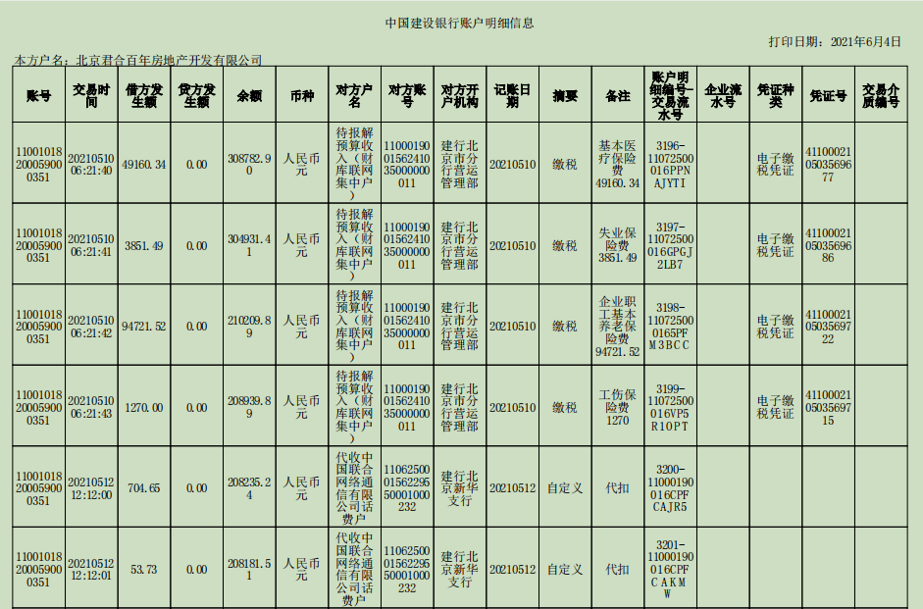
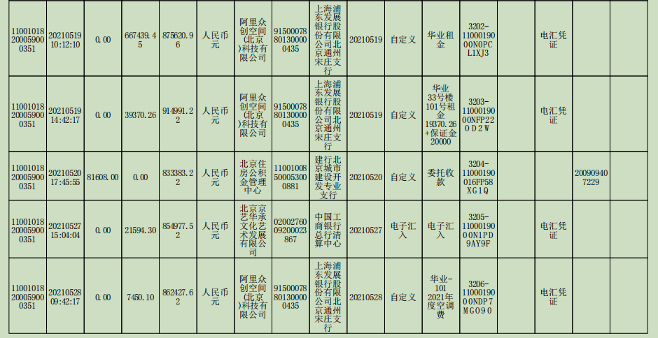

交通银行股份有限公司北京通州支行3639

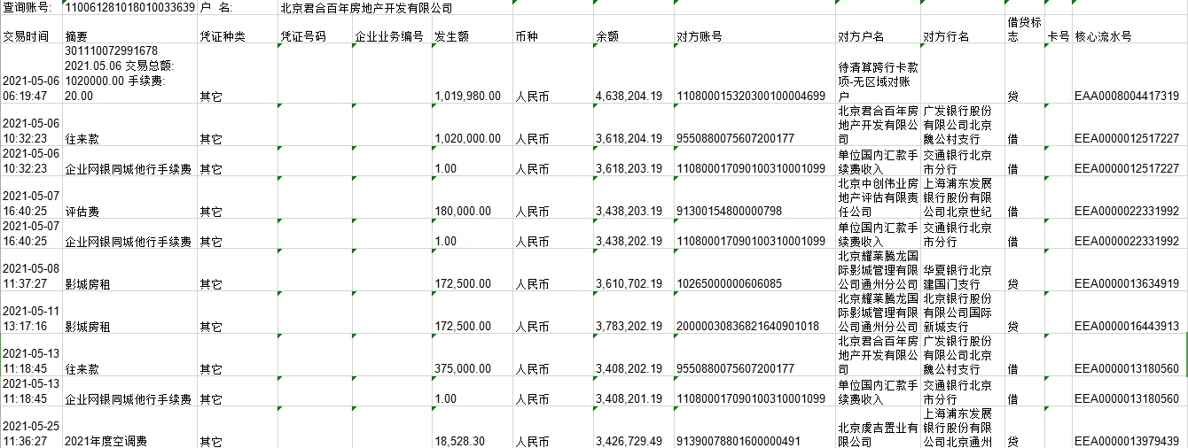
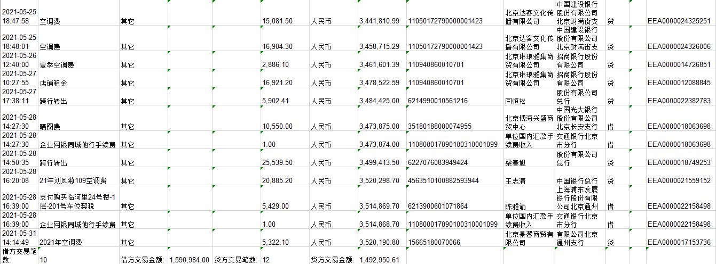

北京银行股份有限公司运河支行3100

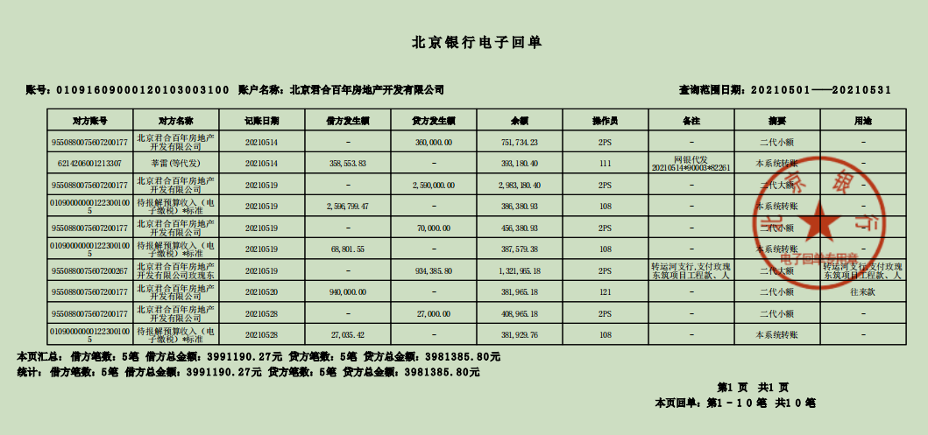

北京银行股份有限公司瑞都支行1883

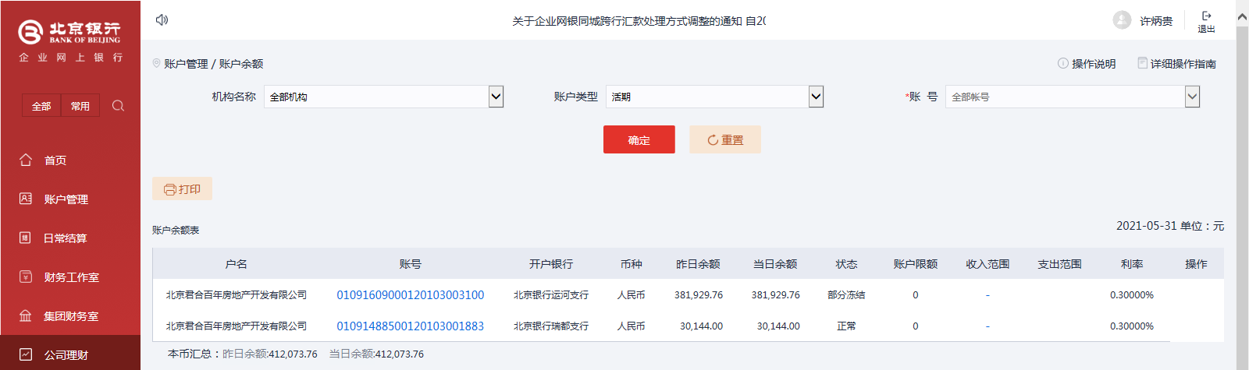

民生银行北京陶然桥支行5533

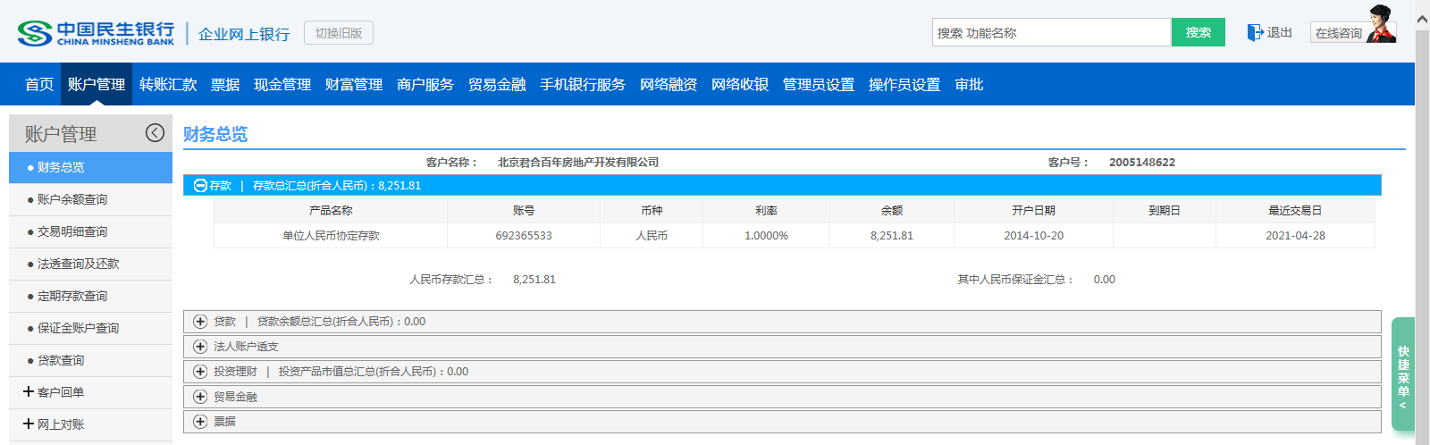

中信银行中粮广场支行6794

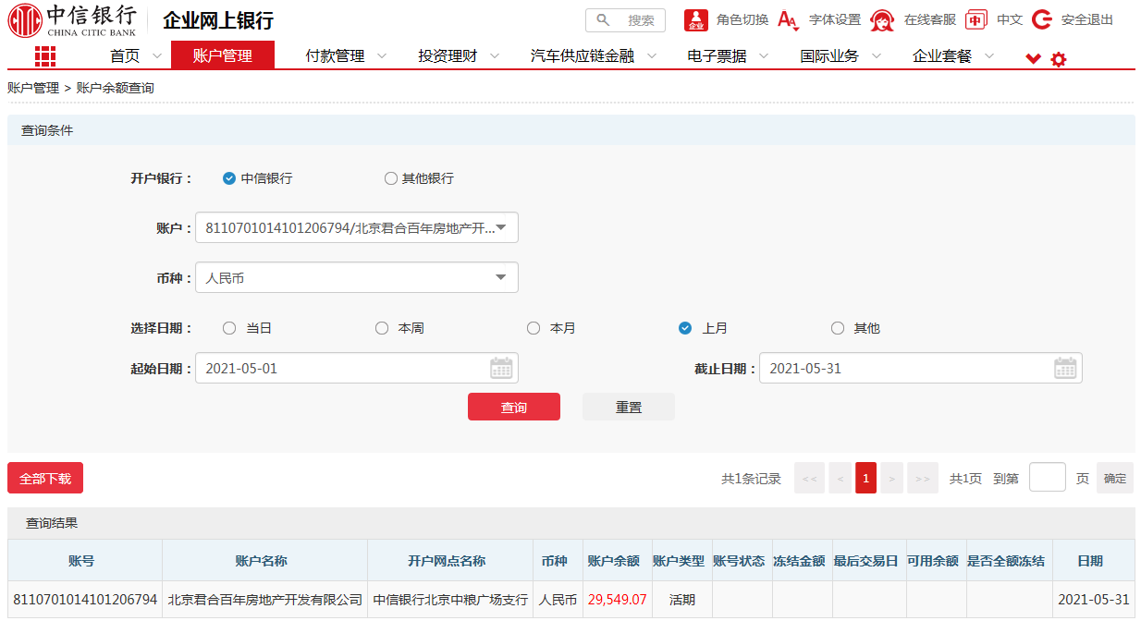

广发银行魏公村支行（专户）0267

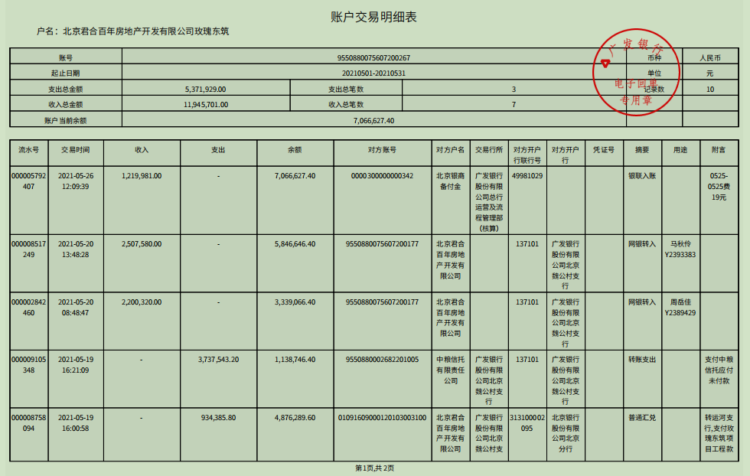
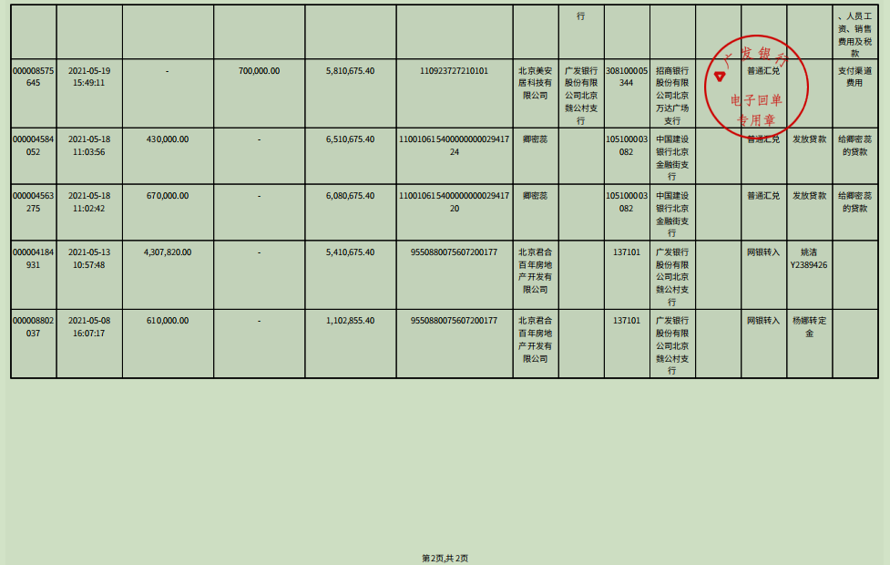

广发银行魏公村支行0177

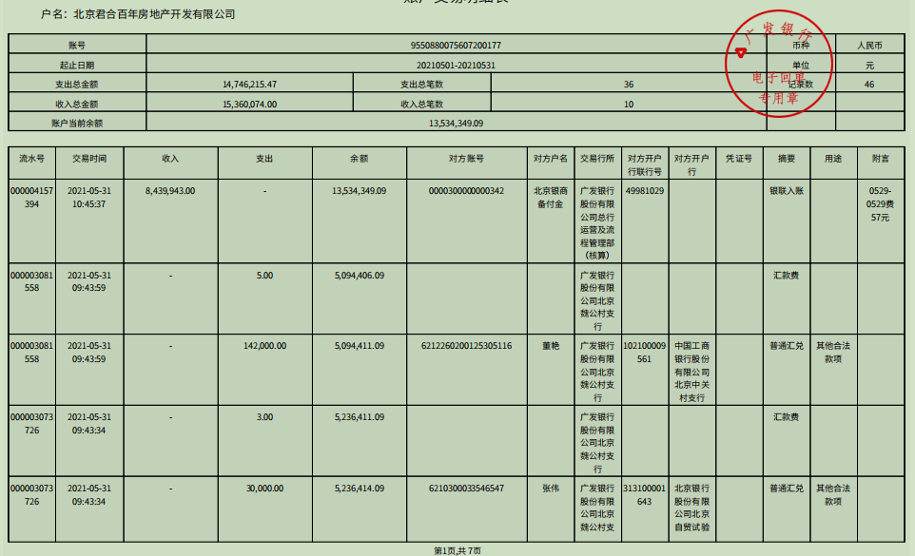
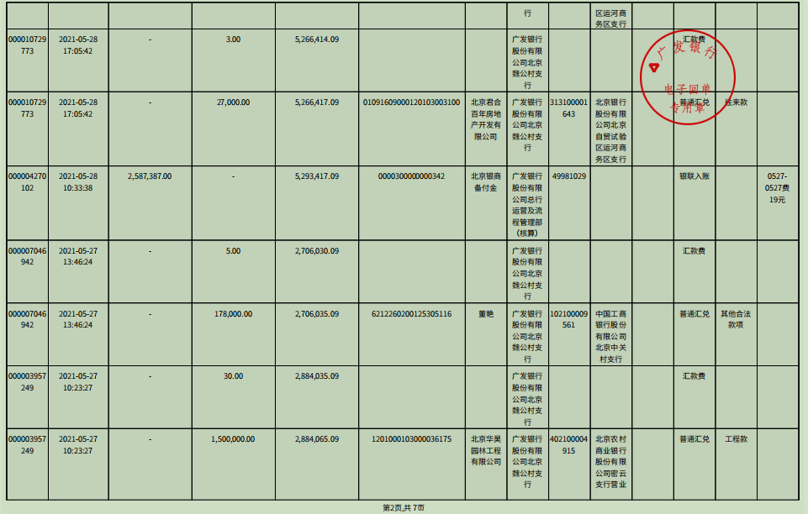
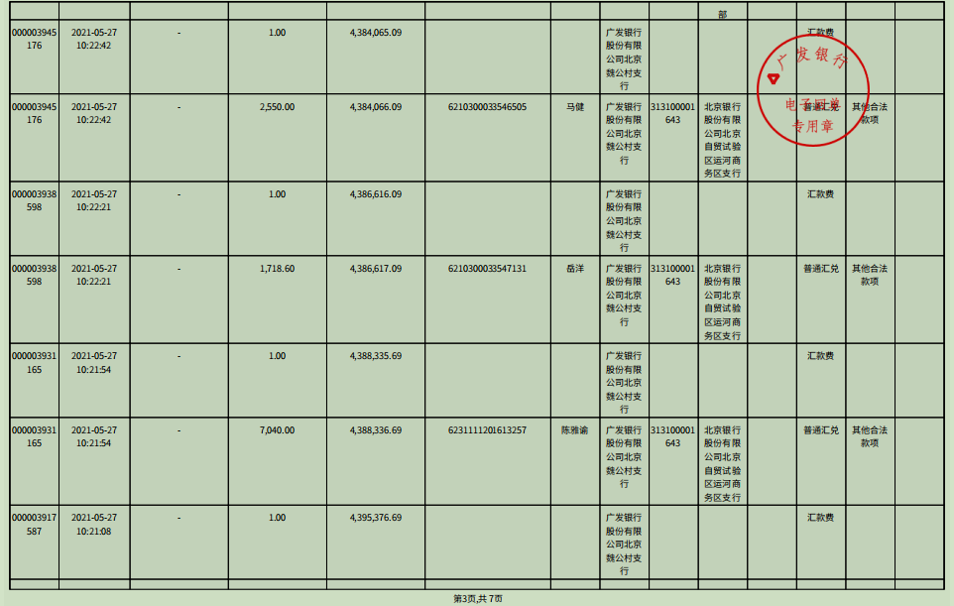
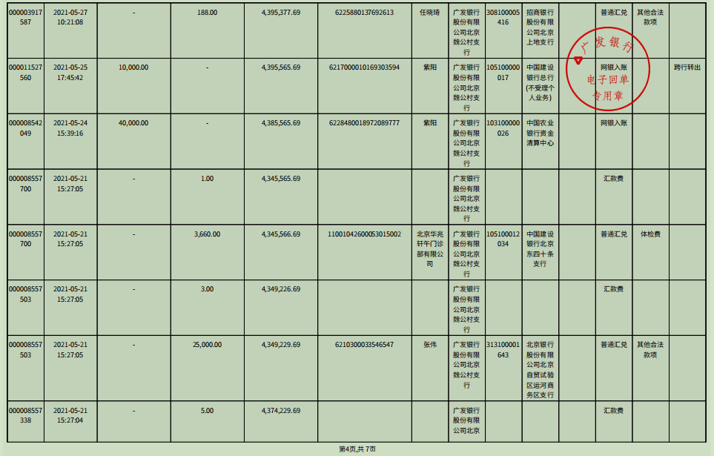
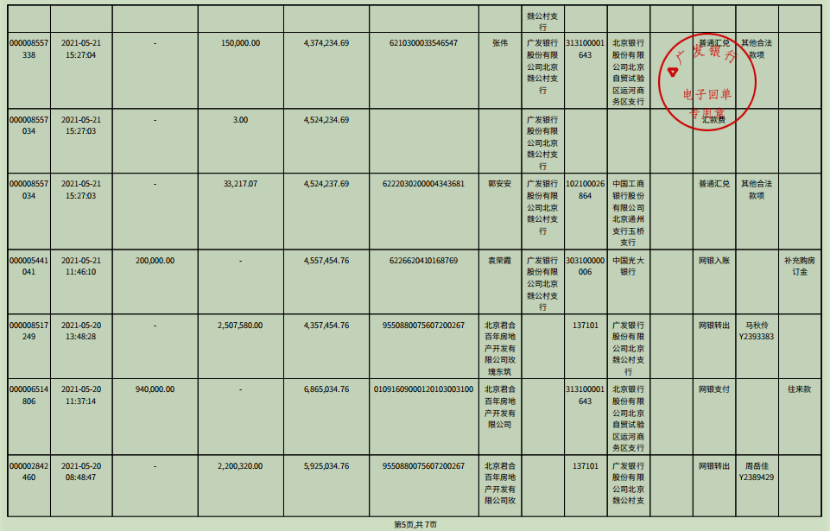
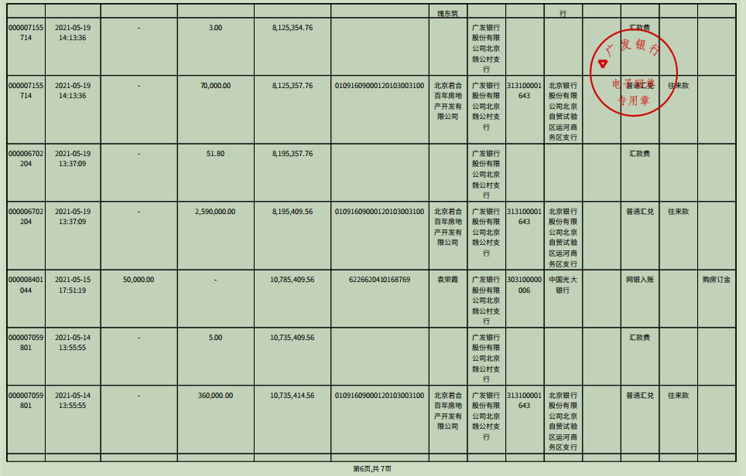
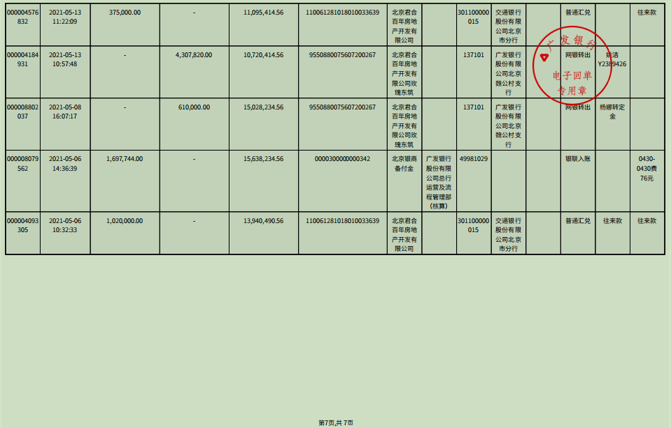

交通银行股份有限公司北京通州梨园支行（工会账户） 9229

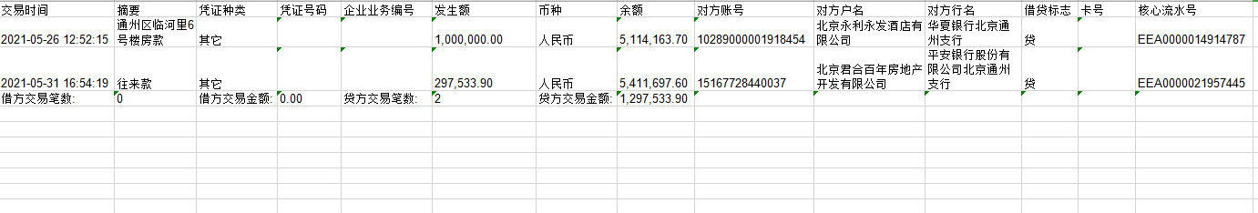

平安银行北京通州支行 0037

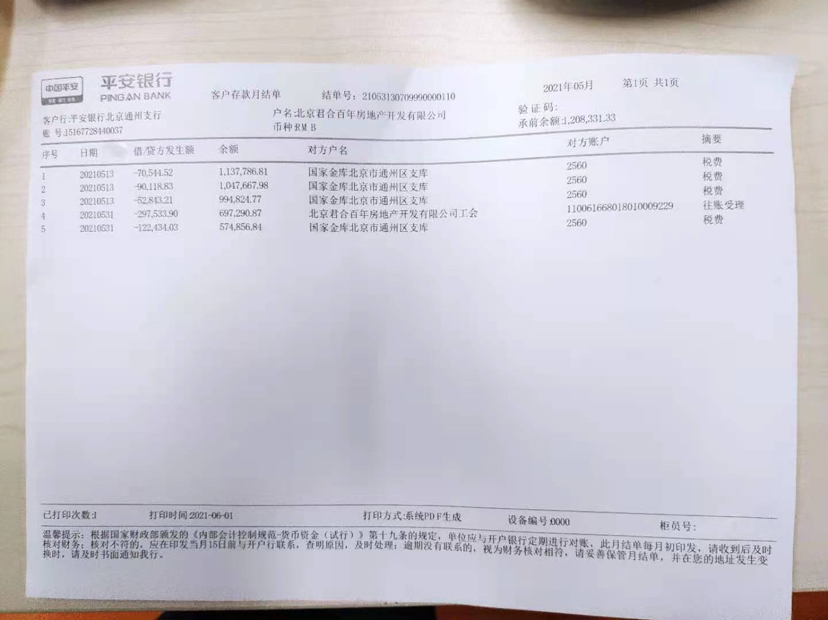

浦发银行北京通州支行 0231

